Сентябрь

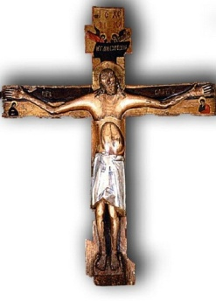
23 сентября, суббота. 8.00 «Китай-город». Автобус.
Годеново. К Животворящему Кресту. К месту обретения Антушково (по погоде). Переславль-Залесский. Никитский монастырь.
24 сентября, воскр. 11.00, «Китай-город».
Пешеходная экскурсия по ул. Маросейка, Покровка. Церковь Николы в Клениках, Святых Бессребреников Космы и Дамиана на Маросейке, Троицы Живоначальной на Грязех у Покровских ворот (чудотворная икона «Три радости»).
30 сентября, суббота. 11.30, метро «Спортивная» в центре зала.
Некрополь Новодевичьего монастыря. Место захоронения известных деятелей культуры, искусства, политики.

Октябрь
1-10 октября. Крым. Севастополь. Православный пансионат «Корсунь». Отдых у моря, автобусные поездки по святым местам Крыма. Предварительная запись и оплата до 15 сентября.
Экскурсия в Большой Кремлевский дворец. Дата уточняется. Предварительный заказ.
20-21-22 октября, пятница-суббота-воскр., 3 дня, автобус. 8.00 «Китай-город».
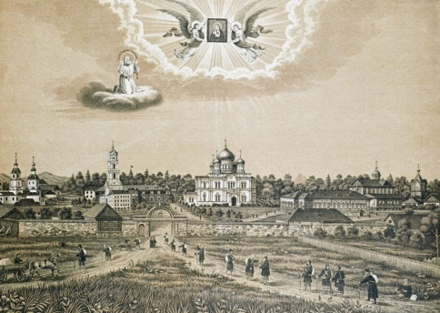
Муром. Свято-Троицкий монастырь. Мощи святых князей Муромских Петра и Февронии – покровителей любви и брака. Благовещенский монастырь. Икона прп Илии Муромца с частицей мощей святого.
Дивеево. Серафимо-Дивеевский монастырь. Канавка Богородицы. Источники, купальня.
Арзамас. Православные храмы города. Музей Русского Патриаршества. Экспозиция целиком посвящена жизни русских Патриархов, в том числе Патриарха Сергия – уроженца города Арзамаса.
Предварительная запись и оплата до 15 октября.
28 октября, суббота. 10.00, «Автозаводская».
Симонов монастырь. Храм Рождества Пресвятой Богородицы в Старом Симонове, где покоятся мощи героев Куликовской битвы монахов-воинов прпп. Александра Пересвета и Андрея Осляби. Чудотворная Тихвинская икона Божией Матери. Тихвинский храм и Трапезная палата.

29 октября, воскр. 9.00, «Китай-город». Автобус.
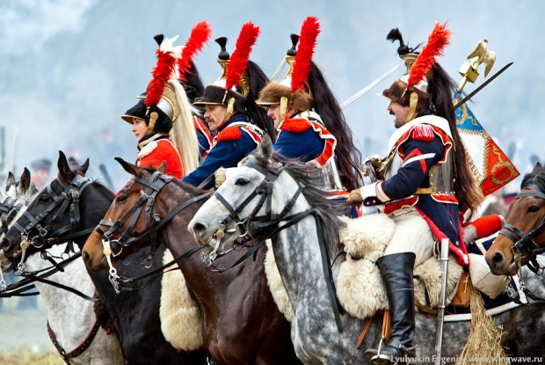
Малоярославец. Черноостровский монастырь. Памятник полковому священнику. Военно-историческая реконструкция сражения между русскими и французскими войсками в октябре 1812 года.
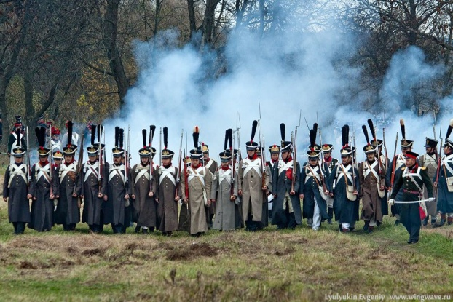
Малоярославецкое сражение оказалось чуть ли не главнее знаменитого Бородина. Именно умелые манёвры Кутузова под Малоярославцем стали стратегической победой русской армии, которая в результате сражения завладела инициативой, не допустила выхода противника в южные губернии и без большой битвы вынудила его к отступлению не только с завоёванных позиций, но и за пределы Российской империи.
Кроме воссозданной картины боевых действий гости военно-исторического фестиваля становятся участниками зрелищного парада военно-исторических клубов, торжественной церемонией возложения венков к памятнику павших в 1812 году, митинга, молебна.
Справки по тел.: 8 (910) 4567-003

